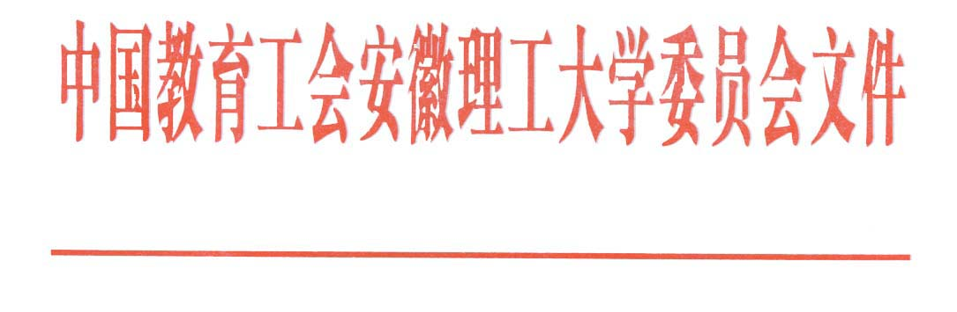

工会〔2007〕6号 签发人：谢振安
安徽理工大学工会固定资产管理暂行办法

工会固定资产是工会开展各项活动的物资条件，为了加强对工会固定资产的采购、保管、使用等方面的管理，确保固定资产的安全，特制定安徽理工大学工会固定资产管理暂行办法（以下简称办法）。
1、采购制度。对工会所需的设备和物品等固定资产的采购，采购人员必须全面了解市场行情，进行市场调查,对同类设备和物品进行货比三家,对设备和物品的品牌、规格、性能、价格等重要指标的合理性,进行认真地分析和比较。同时要严格按照学校有关设备和物品购置程序进行。
2、建档制度。对所采购的设备和物品，要建立完整的设备台帐和技术资料档案，一式两份，一份交工会档案室保管，一份管理员留存。
3、专管制度。工会固定资产和物品指定专人管理，管理员由工会负责人指定，签订《安徽理工大学工会固定资产管理责任书》（附件－1）。管理员应思想正派、责任心强、具有相应的专业知识和操作技能，能达到所管设备和物品的技术要求。
4、责任制度。管理员是工会固定资产及物品保管的直接责任人，要按照设备和物品使用说明书要求，做好保养工作，使之经常处于完好备用状态，确保活动使用的需要。发生设备和物品损坏事故，管理员应尽快报告工会负责人，查明原因、明确责任、进行处理。因无零配件或维修费过高，确已失去使用或修复价值的设备和物品应按规定办理报废手续。
5、借用制度。工会固定资产和物品原则上用于开展工会活动使用，不得由个人私自使用。特殊情况兄弟单位和个人要借用，需办理借用手续，填写《安徽理工大学工会设备、物品借用登记表》（附件－2）经工会负责人同意方可外借。工会固定资产和物品借出后，管理员应按约定借期督促借用人按时归还。
6、检查制度。管理员应对借用人归还的设备或物品进行当场检查，同时经常对工会固定资产和物品进行检查。工会应定期组织人员对工会固定资产和物品情况进行复查，确保工会固定资产和物品帐物相符。
7、奖惩制度。对责任心强，无安全事故的管理员，年终进行适当奖励。对因责任事故造成损失的管理员要承担相应的赔偿责任。
8、工会购置的设备和物品，属办法管理范畴。本办法由校工会负责解释，自颁布之日起执行。

附：1、安徽理工大学工会固定资产管理责任书
2、安徽理工大学工会设备、物品借用登记表

中国教育工会安徽理工大学委员会

二○○七年四月二十七日

报：省教育工会、校党委
抄：后勤与国有资产管理处、保卫处、财务处
校工会 2007年4月28日印发
共印6份
附：1
安徽理工大学工会固定资产管理责任书

为了加强对工会固定资产保管、使用等方面的管理，确保固定资产的安全，根据《安徽理工大学工会固定资产管理暂行办法》（工会字〔2007〕7号）第四条“管理员是工会固定资产及物品保管的直接责任人，要按照设备和物品使用说明书要求，做好保养工作，使之经常处于完好备用状态，确保活动使用的需要。发生设备和物品损坏事故，管理员应尽快报告工会负责人，查明原因、明确责任、进行处理。因无零配件或维修费过高，确已失去使用或修复价值的设备和物品应按规定办理报废手续” 的规定，结合工会的实际情况，由工会负责人和各有关固定资产的管理员签订固定资产管理责任书。
工会固定资产管理责任书的签订人，主要是工会负责人指定的部分固定资产管理员。本责任书一式三份，管理员、工会办公室和档案室各存一份。本责任书自签订之日起生效。

固定资产名称：
型 号：
价 格：

管理员签字： 负责人签字：

年 月 日

附：2
安徽理工大学工会设备、物品借用登记表

借  用  登  记 | 借用单位 |  | 借用设备、物品
借  用  登  记 | 联 系 人 |  | 设备物品名称 | 借用数量
借  用  登  记 | 联系电话
借  用  登  记 | 借用日期 | 年 月 日至 年 月 日归还
借  用  登  记 | 用 途
审  核  意  见 | 所在  部门  意见 | 年 月 日
审  核  意  见 | 工  会  意  见 | 年 月 日
归  还  情  况 | 归还日期 | 年 月 日 | 设备、物品状况
归  还  情  况 | 归还人签名 |  | 接受人签名
备注
说明：
1、请借用单位或个人借出设备时认真检查设备、物品是否可用以及借出数目。归还时，如出现设备、物品损坏或数目不足时，借用单位或个人必须进行同质量的实物赔偿。
2、借出设备、物品需按时归还，否则将登记在案，以后不予以外借。
3、请借用单位或个人要按照设备和物品使用说明书要求，做好保养工作，使之经常处于完好备用状态，确保活动使用的需要。

